ПРИНЯТО  решением педагогического совета  МБОУ Гимназии № 33  протокол №1  от 30 августа 2016г. | УТВЕРЖДЕНО  приказом №  от 01.09. 2016 года  директор МБОУ Гимназии № 33  _______________И.Ф. Долголенко  .

Положение о символике и атрибутах
муниципального бюджетного общеобразовательного учреждения гимназии № 33

1. Общие положения

1.1. Символика и атрибуты образовательного учреждения отражают особенности образовательного процесса, создают индивидуальный стиль, объединяют участников образовательной деятельности, реализуют задачи воспитания гражданственности.
1.2. Настоящее Положение составлено на основании законов «Об образовании» Российской Федерации, Типового положения об общеобразовательном учреждении, устава и традиций образовательного учреждения – МБОУ гимназия № 33, пожеланий учащихся, педагогов и родителей учащихся.
1.3. Соблюдение символики и атрибутов регламентируется настоящим Положением и является обязательным для исполнения всеми участниками образовательного процесса.

2. Принципы выбора и назначение символики и атрибутов

2.1. В оформлении помещений администрация общеобразовательного учреждения использует государственную символику и атрибуты Российской Федерации, Краснодарского края, г. Краснодара и гимн, герб МБОУ гимназии № 33 .
2.2. Общеобразовательное учреждение использует в повседневной жизни и в дни торжеств символику и атрибуты, отражающие особенности учебного заведения и его традиции.
2.3. Общеобразовательное учреждение при выборе символов и атрибутики руководствуется их доступностью для каждого учащегося, безопасностью используемых материалов, привлекательностью содержания для воспитанников.
2.4. Символика и атрибутика общеобразовательного учреждения отражает:
• чувство уважения и преданности Родине;
• стремление изучать значение, историю государственной символики;
• чувство уважения к традициям, гордость за достижения в Краснодарском крае, в столице кубанского казачества г. Краснодаре;
• дружеские чувства и равенство возможностей в каждом детском коллективе и между классами;
• стремление к знаниям, дисциплине, формированию чувства меры и созданию условий для развития личности будущего гражданина Отечества.

3. Символика и атрибуты

3.1. Государственные
3.1.1. Государственный флаг, герб, гимн Российской Федерации размещаются:
- в кабинете директора; кабинете заместителя директора по воспитательной работе;
- в рекреации 1 этажа;
- в классных и игровых помещениях, кабинетах на усмотрение заведующих кабинетами, обязательны для кабинета истории, обществознания, музыки;
- в зале при проведении торжественных мероприятий.
3.1.2. Изображение герба имеется на печати обшеобразовательного учреждения.
З.1.З. Государственный гимн Российской Федерации и гимны Кубани и Краснодара являются обязательными для исполнения на торжествах, посвященных важнейшим событиям. Текст на русском языке размещается в музыкальном зале, в классных и игровых помещениях.

3.2. Символика и атрибуты МБОУ гимназия № 33

3.2.1. Эмблема

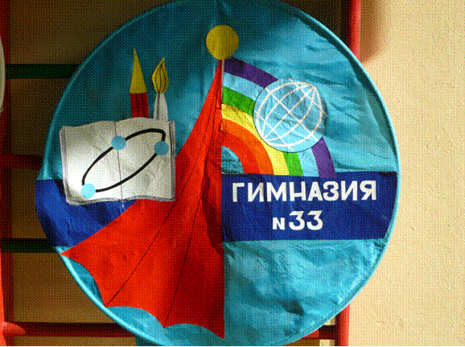

3.2.2. Флаг

3.2.3. Гимн
Гимн образовательного учреждения объединяет мечты детей, взрослых и реальные дела.
Текст гимна образовательного учреждения
Гимн гимназии № 33

Сюда приходим мы с утра-

В начале жизнь, в начале день,
Но знаешь ты: придет пора

И мы уйдем вперед.

А ты в дорогу соберешь

Нам знанья, дружбу, свет и тень,

И эту память не сотрешь,-

Она нас поведет

Припев: Любимая, родная
Тебя не забывая,
И домом называя

По жизни мы пойдем
Школ много на планете,

Но мы твои лишь дети:

И лучше тридцать третьей

Нигде мы не найдем

Когда шум детских голосов
Взрывает смехом тишину,

Тогда любой из нас готов

Опять начать урок.

Вопросы, споры, умный класс

Рождают мысль у нас одну:

А может, Пушкин среди нас

Философ иль пророк?

3.2.4. Школьная форма - соответствует ДЕЛОВОМУ СТИЛЮ.

Символизирует: деловой стиль организации учебного процесса, творческую активность, оптимистичность, жизнерадостность, дисциплинированность учащихся.
Возможна единая форма для классов, параллелей и всей школы.
- Требования к форме: единый стиль фасонов для всех учащихся, единый фасон и цветовая гамма для учащихся одного коллектива
.
- Повседневная обувь для помещений - сменная легкая, на тонкой подошве, устойчивом, невысоком каблуке:

- Спортивная форма: удобная, не стесняющая движений, пригодная для занятий:
1-й комплект - в зале: спортивный костюм и кроссовки;
2-й комплект - на воздухе в теплый период года;
.
- Хореографическая форма:
девочки - купальник гимнастический, юбка «солнце», носки, тапочки вязаные или тканевые, фиксатор для волос;
мальчики - майка, шорты, носки, тапочки вязаные или тканевые.
- Одежда для занятий лепкой, рисованием, трудом: фартук, нарукавники или специальная одежда.
- Одежда для группы продленного дня: любая удобная одежда.

3.2.5. Знаки отличия
Знаки отличия служат зрительным ориентиром-характеристикой статуса членов образовательного учреждения способствуют развитию коммуникативных связей.
- Классный уголок - содержит информацию об особо значимых успехах коллектива класса, вывешивается в кабинете, содержит информацию о системе самоуправления в классе.
- Нагрудный знак - содержит герб гимназии, подтверждает принадлежность учащегося к данной гимназии.
- Нагрудный знак члена детского движения - содержит символику определенного движения, подтверждает принадлежность учащегося данной организации (например, ЮИД, «Зеленый патруль» и др).
- Знак «дежурный» (бейдж) - подтверждает полномочия дежурного по поддержанию порядка и дисциплины; ориентирует на право обращения за помощью.
- «Лучшая тетрадь» (используется для работы на 1 ступени обучения) - знак наклеивается на обложку тетради, служит характеристикой прилежания и успешности в ведении рабочей тетради учащегося.

4. Порядок действия Положения
4.1. Положение о символике и атрибутах образовательного учреждения принимается его Педагогическим Советом на основании обсуждения и одобрения большинством членов Педагогического Совета. Утверждается приказом директора гимназии
4.2. Положение пересматривается, изменяется, дополняется на основании решения Педагогического Совета образовательного учреждения и фиксируется в его дополнениях.
4.3. Соблюдение настоящего Положения является обязательным для всех учащихся и сотрудников МБОУ гимназия № 33.

